АНАЛИТИЧЕСКАЯ ЗАПИСКА
О СОЦИАЛЬНО-ЭКОНОМИЧЕСКОМ ПОЛОЖЕНИИ
ПАВЛОВСКОГО МУНИЦИПАЛЬНОГО РАЙОНА

Территория района составляет 1,9 тыс.кв.км. В состав Павловского муниципального района входят одно городское и 14 сельских поселений. Наиболее крупными являются села: Воронцовка, Лосево, Русская Буйловка, Петровка. По оперативным данным численность населения на конец отчетного периода составляет 51,0 тыс. человек, в том числе сельское население – 27,5 тыс. человек.
Район характеризуется невысоким уровнем плодородия. На территории муниципального района расположено Шкурлатовское месторождение гранита, разработку которого ведет АО «Павловск Неруд». В Павловском муниципальном районе имеются также такие полезные ископаемые, как глина и легкоплавкие суглинки.

Промышленность

Промышленность Павловского муниципального района представлена следующими видами экономической деятельности: добыча полезных ископаемых; производство пищевых продуктов; производство прочих неметаллических минеральных продуктов; прочие производства.
Объем отгруженных товаров собственного производства, работ и услуг, выполненных собственными силами, промышленных предприятий за 2022 год в действующих ценах составил 21463,7 млн. руб. или 155,8 % к уровню 2021 года.

Сельское хозяйство

За 2022 год по прогнозной оценке стоимость валовой продукции в сельхозпредприятиях Павловского муниципального района в действующих ценах составила 8097,8 млн. рублей, что составило 108,8 % к уровню 2021 года. В текущем году по сравнению с предыдущим годом значительно возросли объемы производства зерновых культур, сахарной свеклы, подсолнечника, а также выросли цены реализации на продукцию животноводства.
Стоимость валовой продукции в сопоставимых ценах в сельхозпредприятиях за 2022 год составила 9596,2 млн. рублей, что соответствует 121,2 % к уровню 2021 года.
В текущем году по сравнению с прошлым годом наблюдается снижение производства молока на 3,2 %, производства мяса – на 4,4 %. Выросли объемы производства зерновых культур на 68,1 %, производство подсолнечника и сахарной свеклы увеличилось и составило 105,9 % и 133,0 % соответственно.
По состоянию на 01.10.2023 г. по сравнению с 01.10.2022г. в сельхозпредприятиях Павловского муниципального района увеличилось поголовье молодняка крупного рогатого скота на 647 голов. Значительно снизилось на свинокомплексе ГК АГРОЭКО поголовье свиней на 44,4 % и составило 45,782 тыс. голов в связи с проведением мероприятий по освобождению производственных помещений для проведения механической очистки и профилактической дезинфекции.

Инвестиции

Инвестиционная деятельность является одним из основных факторов, определяющих экономическую ситуацию на территории Павловского муниципального района.
По оперативным данным инвестиции в основной капитал за 2022 год составили 9425,3 млн. рублей или 88,0 % от уровня значения за 2021 год, в том числе по кругу крупных и средних предприятий и организаций, расположенных на территории Павловского муниципального района 8762,4 млн. рублей, что составляет 92,8 % к уровню прошлого года.
По итогам 2022 года введено в действие 17347,0 кв.м. жилья, что на 5,3 % больше уровня 2021 года, в том числе индивидуального жилищного строительства 14048,0 кв.м. или 85,8 % от уровня 2021 года.

Социально-трудовая сфера

По оперативным данным численность населения Павловского муниципального района на конец отчетного периода составила 51,0 тыс. человек, из которых 27,5 тыс. человек – сельские жители. За 2022 год зарегистрировано актов рождения 292, смерти 849, смертность превышает рождаемость в 2,9 раза. В результате естественная убыль населения составила 557 человек, за аналогичный период прошлого года – 724 человек. По предварительным данным миграционная убыль населения за 2022 год составила 301 человек, в аналогичном периоде прошлого года наблюдался миграционный прирост, который составил 25 человек.

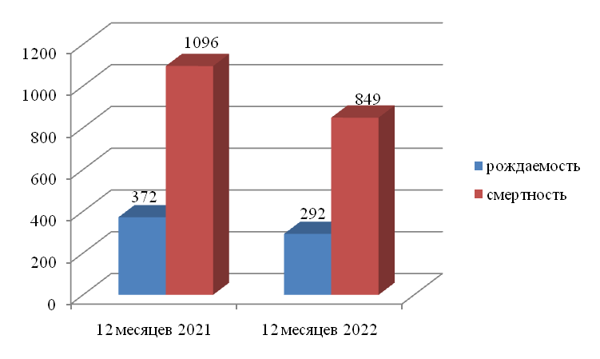

Рисунок 1. Показатели естественного движения населения, чел.

Численность экономически активного населения 26,7 тыс. чел., или 52,4 % от общей численности населения, из которых 25,5 тыс. чел. занято в экономике муниципального района.
Численность зарегистрированных безработных на 01.10.2023 года составила 124 человека или 0,46 % к экономически активному населению Павловского муниципального района.
По состоянию на 01.10.2023 г.:
- количество свободных вакансий – 943;
- к общественным работам привлечено 50 безработных граждан.
За январь-ноябрь 2022 г. средняя заработная плата по кругу крупных и средних предприятий и организаций Павловского муниципального района увеличилась на 19,6 % по сравнению с аналогичным периодом прошлого года и составила 43085,9 рублей.

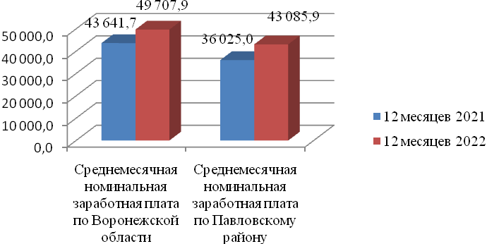

Рисунок 2. Номинальная зарплата, рублей.

Потребительский рынок

Потребительский рынок Павловского муниципального района в полной мере обеспечивает население социально - значимыми продуктами питания и другими необходимыми товарами, резкого колебания цен (свыше 30 %) за 2022 год не отмечено.
За отчетный год оборот розничной торговли составил 8299,8 млн. рублей (с учетом форм федерального статистического наблюдения), что на 11,0 % больше уровня 2021 года.
Объем платных услуг увеличился на 10 % в сравнении с уровнем прошлого года и составил 1456,2 млн. рублей. Наибольший удельный вес в объеме платных услуг составляют: коммунальные услуги – 553,3 млн. руб., транспортные услуги – 109,8 млн. руб., бытовые услуги – 104,81 млн. руб., жилищные услуги – 91,8 млн. руб.
Рисунок 5 иллюстрирует рост оборота розничной торговли Павловского муниципального района за отчетный период в сравнении с отчетными данными за 2021 год.

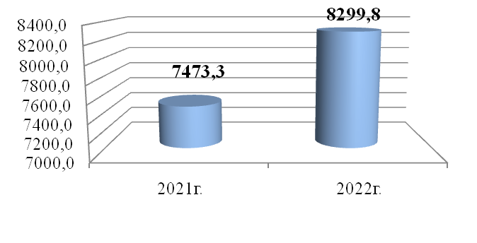
Рисунок 3. Оборот розничной торговли, млн. рублей

Предпринимательский сектор Павловского муниципального района по состоянию на 01.01.2023 года представлен 1375 малыми предприятиями. В общем количестве малых предприятий преобладают предприятия, осуществляющие деятельность в сфере торговли, платных услуг и сельском хозяйстве.
Среднесписочная численность работников малых предприятий составила 2425 человек, оборот малых предприятий за 2022 год составил 3301,7 млн. руб.

Финансы

По итогам 2022 года доходная часть консолидированного бюджета Павловского муниципального района, с учётом всех источников, исполнена в объёме 2 768,5 млн. рублей, что на 781,2 млн. рублей или на 39,3 % больше объёма поступлений 2021 года.
Налоговые и неналоговые доходы составили 744,6 млн. рублей, к прошлому году увеличились на 116,8 млн. рублей или на 18,6 %.
Безвозмездные перечисления составили 2 023,9 млн. рублей, к прошлому году выросли на 664,4 млн. рублей или на 48,9 %.

Рисунок 4. Динамика показателей доходной части бюджета
за 2021 год и 2022 год

По итогам 2022 года среди налоговых и неналоговых доходов наиболее значимое перевыполнение к аналогичному периоду прошлого года наблюдается по следующим источникам:
- НДФЛ поступил в размере 379,8 млн. рублей, что на 104,0 млн. рублей больше предшествующего года в связи с поступлением налога с дивидендов – 39,6 млн. рублей, роста ФОТ – 57,1 млн. рублей, авансовых перечислений – 7,3 млн. рублей.
- акцизы поступили в размере 27,5 млн. рублей, что на 5,3 млн. рублей или на 24,1% больше 2021 года в связи с увеличением норматива отчислений в отчетном году;
- налог на имущество физических лиц поступил в размере 11,8 млн. рублей, что на 1,1 млн. рублей или на 10,1% больше 2021 года в связи с расширением объектов торговли в отношении которых налоговая база определяется как кадастровая стоимость (приказ департамента предпринимательства и торговли Воронежской области от 28.12.2020 года № 158);
- земельный налог поступил в размере 87,5 млн. рублей, что на 25,3 млн. рублей или на 40,8 % больше предшествующего года в связи с увеличением кадастровой стоимости отдельных земельных участков;
- доходы от использования имущества, находящегося в государственной и муниципальной собственности, также возросли на 1,7 млн. рублей или на 5,8 % за счет увеличения поступлений от арендной платы за земельные участки до разграничения госсобственности в результате заключения новых договоров аренды;
- доходы от реализации материальных и нематериальных активов поступили в размере 11,5 млн. рублей;
- доходы от оказания платных услуг поступили в размере 29,2 млн. рублей, что также выше 2021 года на 1,1 млн. рублей или на 3,7 %. На недополучение доходов по данному источнику повлияло проведение капитального ремонта в МКУ «ЦРФСИДО ПМР» и неоказание платных услуг данной организацией.
Однако по некоторым доходным источникам наблюдается снижение поступлений к 2021 году, из которых наиболее значительные:
- единый налог на вменённый доход в связи с его отменой с 01.01.2021 поступил меньше на 7,1 млн. рублей или на 96,9%;
- единый сельскохозяйственный налог поступил в размере 9,2 млн. рублей, что меньше на 1,4 млн. рублей или на 13,2 % в связи с поступлением в 2021 году авансового платежа от ЗАО «Агрофирма Тихий Дон»;
- плата за негативное воздействие на окружающую среду поступила в размере 2,4 млн. рублей, что меньше 2022 года на 2,6 млн. рублей или на 51,6 % за счет образования задолженности Павловское МУП ЖКХ.
Безвозмездных поступлений в 2022 году поступило 2 023,9 млн. рублей, что на 664,4 млн. рублей или на 48,9 % больше 2021 года за счет роста объема субсидий и иных межбюджетных трансфертов из вышестоящих бюджетов, а также пожертвований от физических и юридических лиц.
По состоянию на 01.01.2023 года доходы консолидированного бюджета на душу населения составляют 53 036,3 рублей, что на 15 182,2 рублей больше, чем за 2021 год.

По итогам 2022 года расходная часть консолидированного бюджета Павловского муниципального района, с учётом всех источников, исполнена в объёме 2 701,7 млн. рублей, что на 763,5 млн. рублей или на 39,4 % больше прошлого года.

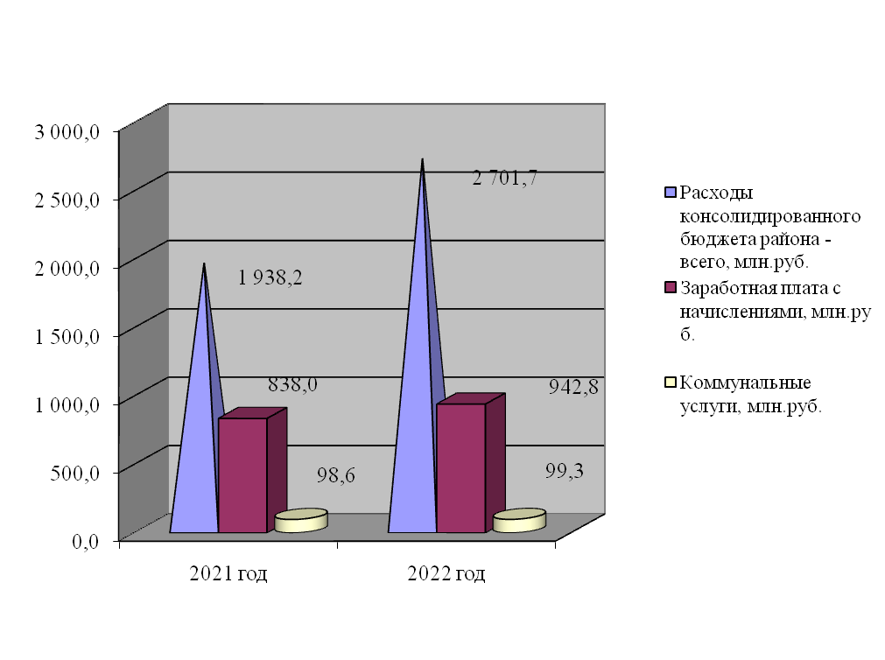
Рисунок 5. Динамика показателей расходной части бюджета
за 2021 год и 2022 год

Удельный вес расходов, направленных на оплату труда и начисления на выплаты по оплате труда в общем объеме расходов консолидированного бюджета муниципального района, составляет 34,9 %. За отчетный 2022 год на выплату заработной платы за счет средств бюджетов всех уровней были выделены средства в размере 942,8 млн. рублей.
На оплату расходов по предоставлению коммунальных услуг было направлено 99,3 млн. рублей или 3,7 % от общего объема расходов.
По состоянию на 01.01.2023 года расходы консолидированного бюджета на душу населения составляют 51 756,7 рублей.
По состоянию на 01.01.2022 г. задолженность по земельному налогу с организаций АО «ВБ-Девелопмент Черноземье» (ИНН 3662125303) составляла 74 813,1 тыс. рублей. Решением Воронежского областного суда от 18.02.2020 г., дело № 3-а-217/2020 (на основании обращения Администрации Казинского сельского поселения Павловского муниципального района к правительству Воронежской области о пересмотре результатов определения кадастровой стоимости земельных участков, находящихся в собственности АО «ВБ-Девелопмент-Черноземье») была изменена кадастровая стоимость двух земельных участков:
- первого с 27,8 млн. рублей до 1 958 млн. рублей;
- второго с 44,4 млн. рублей до 3 120 млн. рублей.
Данное решение обжаловалось в апелляционный суд (решение от 15.12.2020 г.) и в кассационный суд (решение от 07.05.2021 г.), но осталось без изменения.
В связи с изменением кадастровой стоимости Межрайонной налоговой инспекцией № 14 по Воронежской области в августе 2021 года были начислены текущие платежи по налогу на землю с организаций по АО «ВБ-Девелопмент-Черноземье» за 2020 год в сумме 75,0 млн. рублей, что повлияло на показатель недоимки, сложившейся на 01.01.2022 по земельному налогу в консолидированный бюджет Павловского муниципального района Воронежской области.
По состоянию на 01.02.2022 сумма начислений по земельному налогу с организаций АО «ВБ-Девелопмент-Черноземье» была уменьшена налоговой инспекцией в лицевом счете налогоплательщика на 74,8 млн. рублей (основание: Кассационное определение Судебной коллегии по административным делам Верховного суда Российской Федерации от 22.12.2021 № 14-КАД21-14-К1).
За период с 01.01.2022 по 30.12.2022 администрацией Павловского муниципального района Воронежской области было проведено 9 заседаний комиссии по обеспечению устойчивого развития экономики и социальной стабильности Павловского муниципального района, 1 заседание комиссии по обеспечению устойчивого развития экономики и социальной стабильности городского поселения г. Павловск Павловского муниципального района, 1 заседание рабочей группы по рассмотрению вопроса снижения задолженности по налогам в консолидированный бюджет Павловского муниципального района. По состоянию на 01.12.2022 г. задолженность в консолидированный бюджет Павловского муниципального района по сравнению с 01.01.2022 г. в целом снизилась на 81 987,6 тыс. рублей и составила 8 388,3 тыс. рублей.

